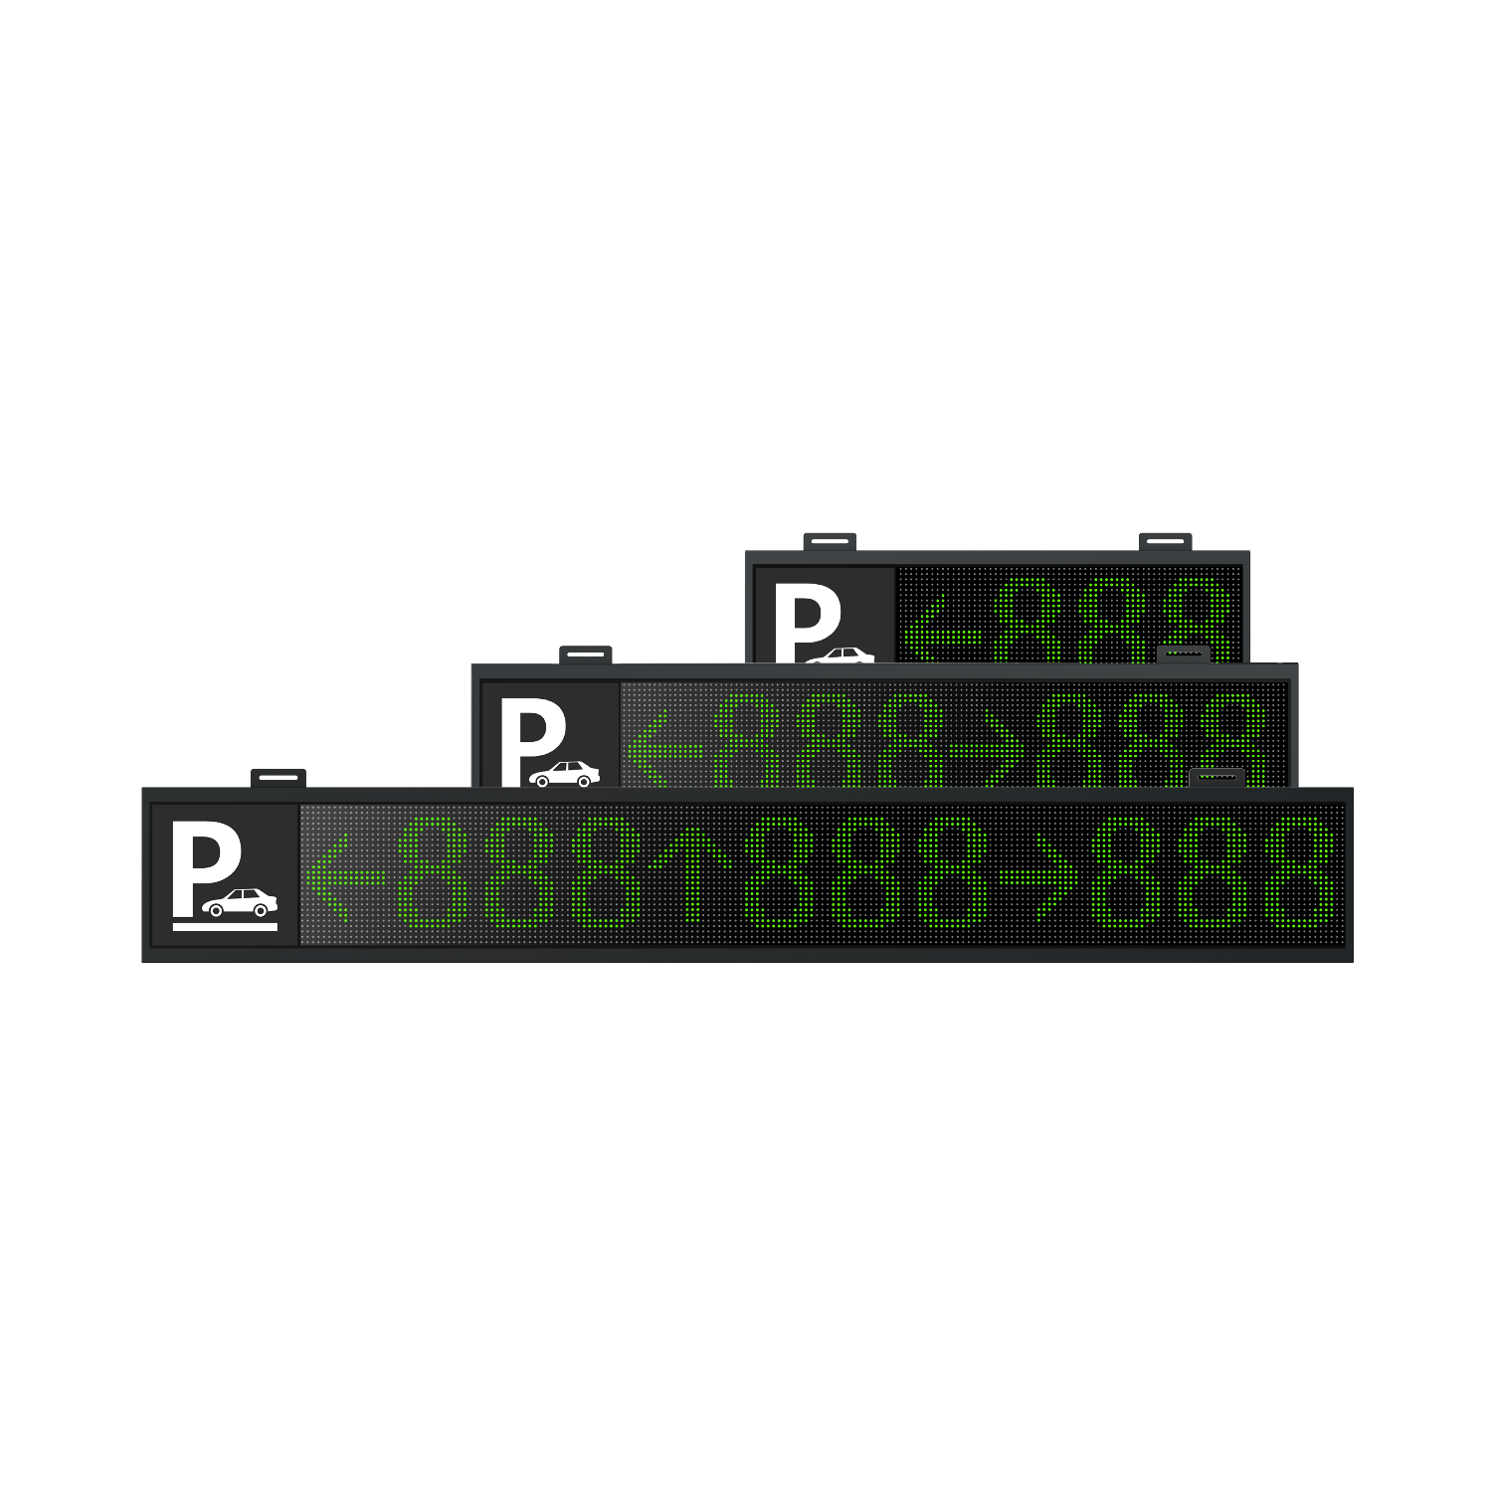
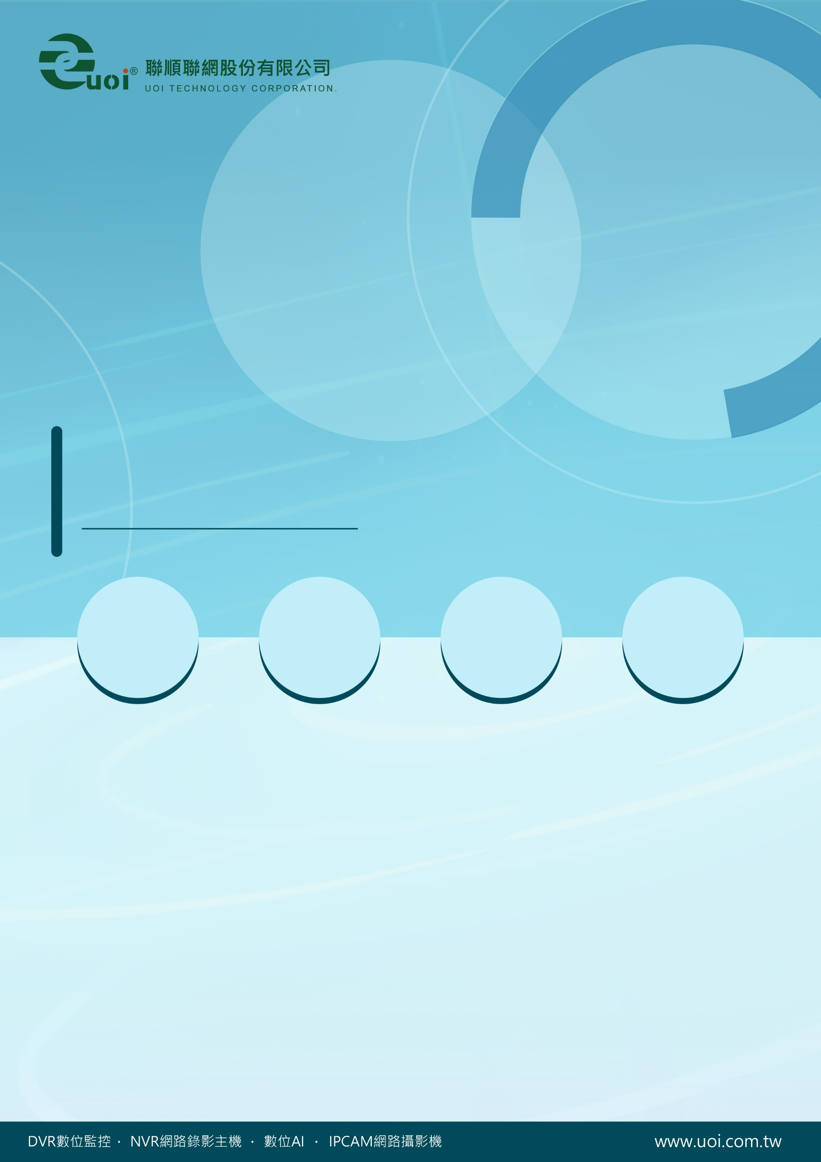

單層
雙層

三層

室內型
LED指示螢

LED指示螢幕
型號 : IPMPGI-1031(單層)、、IPMPGI-1032(雙層)、、IPMPGI-1033(三層)






產品特色
- 支援紅/綠/黃三色顯示
- 支援英文字母、中文字、數字和箭頭顯示
- 支援TCP/IP，即時顯示可用車位數量
- 採用RJ-45接口設計，相容性強


產品規格
型號: IPMPGI-103X Serise

型號 | IPMPGI-1031 | IPMPGI-1032 | IPMPGI-1033
螢幕 | LED (支援紅/綠/黃，三色顯示)
顯示螢幕尺寸  ( L x W) | 488 mm× 244 mm | 976 mm× 244 mm | 1464 mm× 244 mm
顯示內容 | 英文字母、中文字、數字、箭頭
像素 | 1R1PG
解析度 | 2,048 dots  (64×32，每行4英文字)，  點拼接 : 7.62 mm (0.3") | 4,096 dots  (128×32，每行8英文字)，  點拼接 : 7.62 mm (0.3") | 6,144 dots  (192×32，每行12英文字)，  點拼接 : 7.62 mm (0.3")
顯示器壽命 | 100,000 h
亮度 | 1000 cd/㎡
網路連接埠 | 1× 100 Mbps RJ-45 乙太網路埠
電源供應 | AC 100–240 V
電源功耗 | <35 W | <40 W | <50 W
工作環境 | –30 °C ~+55 °C ，相對濕度 10%–90% (非凝結)
儲存環境 | –35 °C ~ +60 °C ，10%–90%(非凝結)
防護等級 | IP50
產品尺寸 | 757 mm×65 mm×277 mm | 1,245 mm×65 mm×277 mm | 1,733 mm×65 mm×277 mm
重量 | 5.5 kg (12.13 lb) | 8.5 kg (18.74 lb) | 11.7 kg (25.79 lb)
安裝 | 吸頂式安裝


產品尺寸
單位 : mm［inch］

單 層

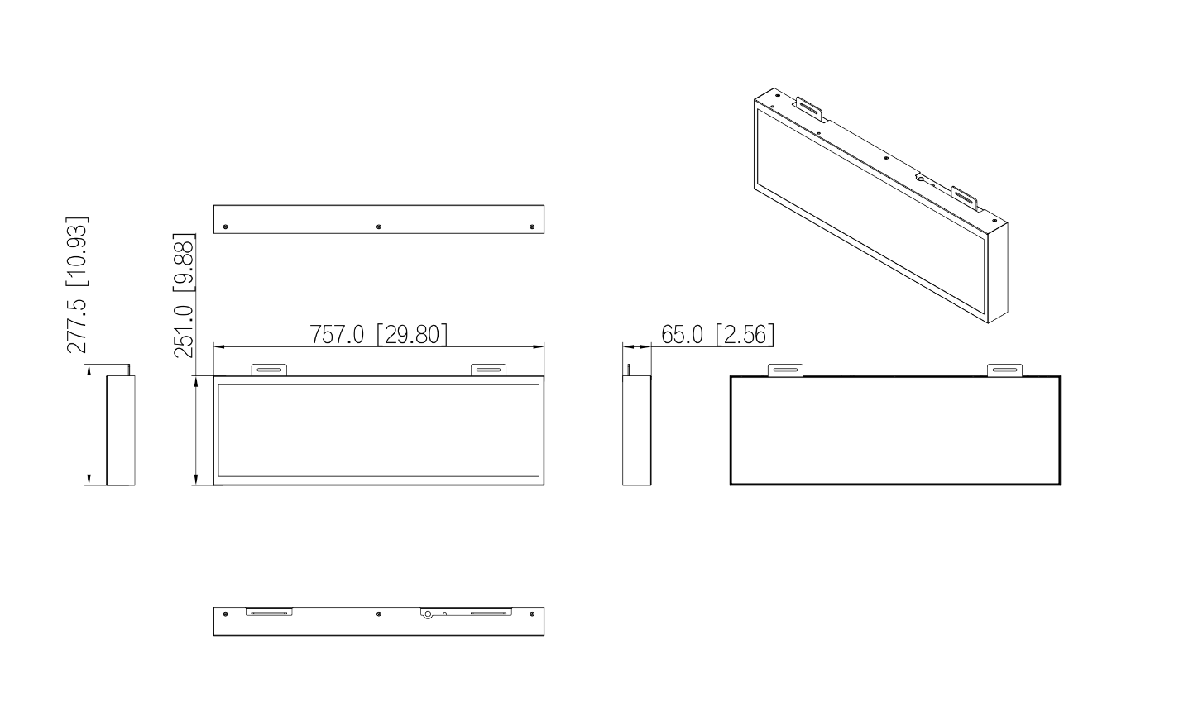

雙 層
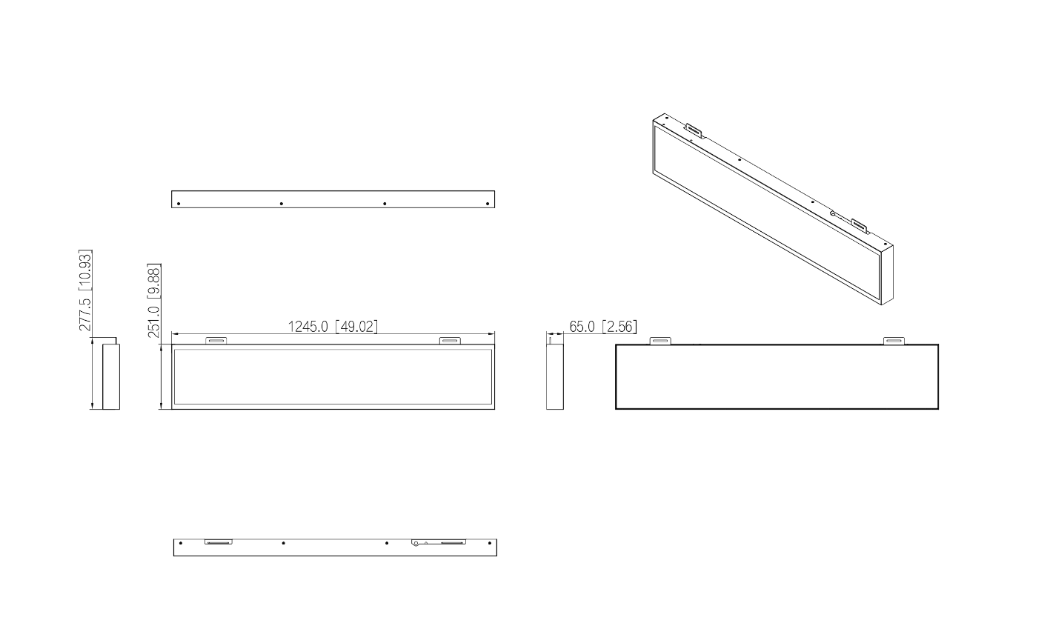

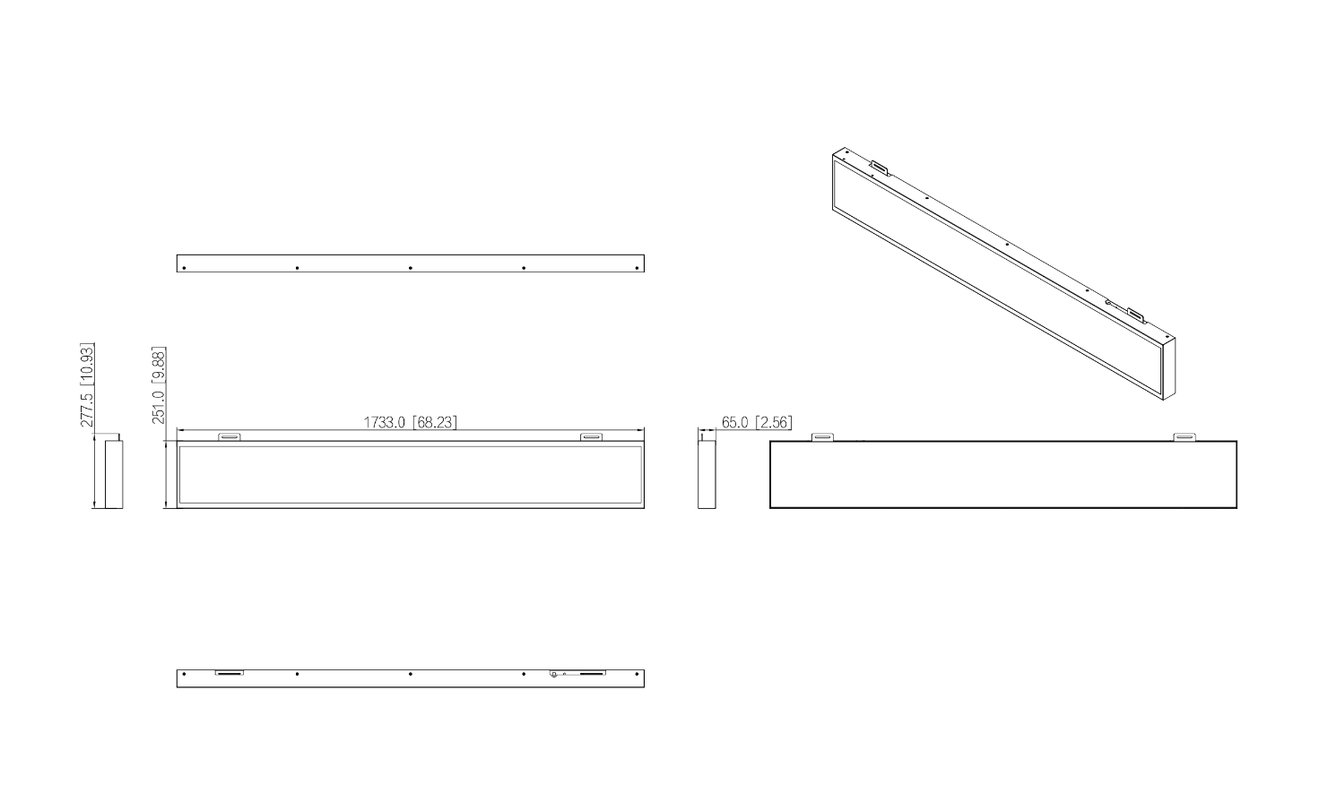
三 層

安裝方式

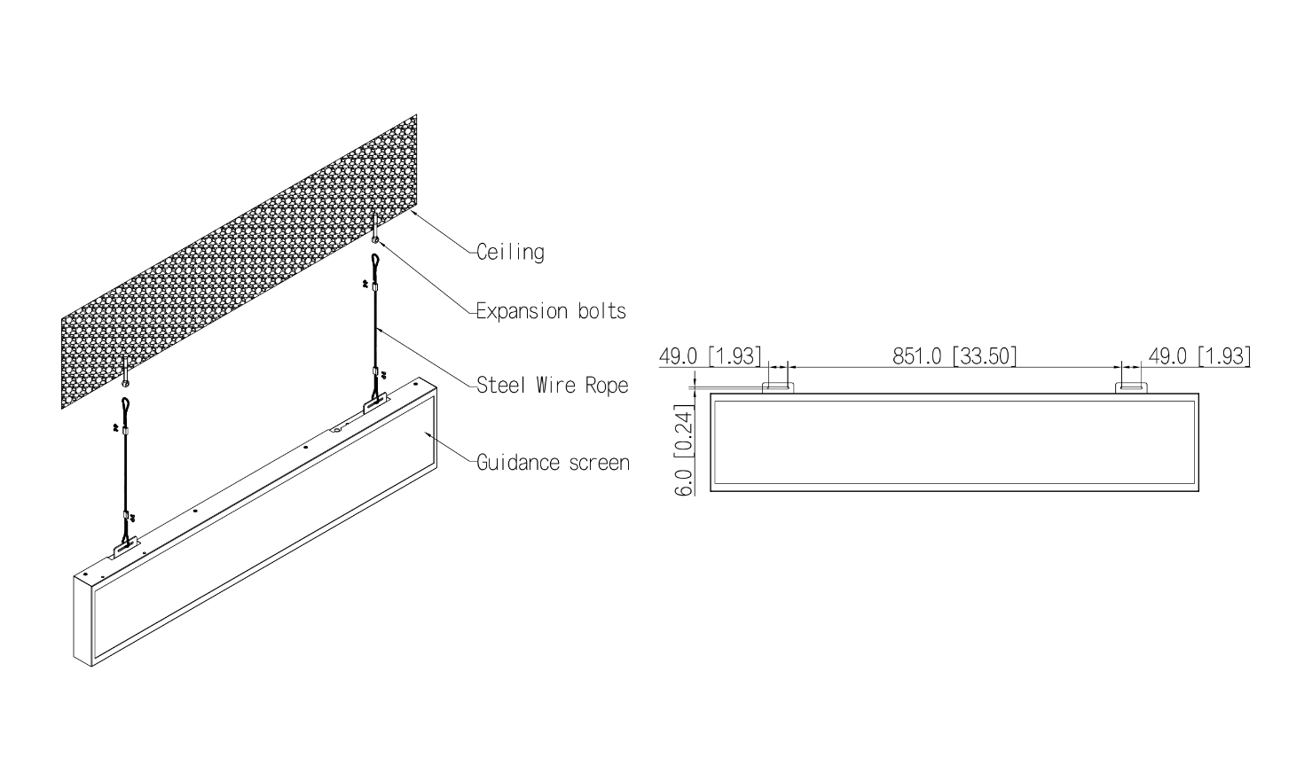

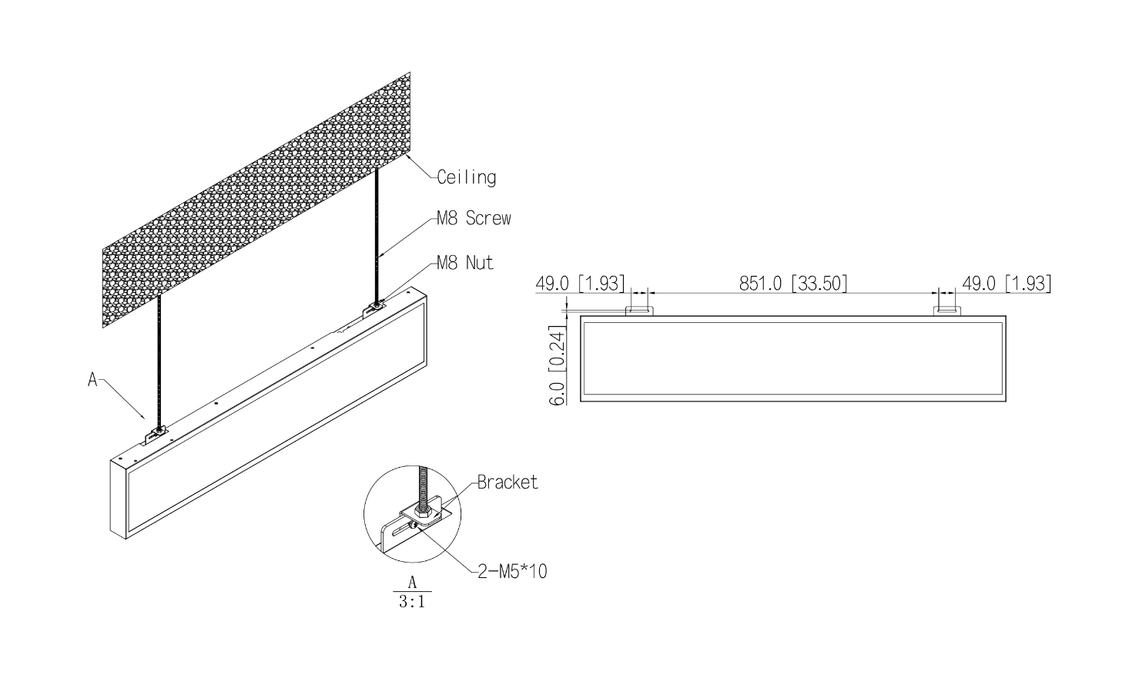

※ 型錄規格若與實機不符，以實機為準。
※ 公司保留修改此規格之權利，修改後不另行通知，實際內容請隨時來電洽詢。

V2305.0

